**SOMMAIRE**

**OBJECTIFS**

1. **PAGE CONNEXION**
2. **PAGE D’ACCUEIL**
3. **MENU**
4. **LES UTILISATEURS**
5. Nouveaux utilisateurs
6. Liste des utilisateurs
7. **LES POSTES**
8. Nouveaux postes
9. Liste des postes
10. **LES PROCESSUS**
11. Nouveau Processus
12. Liste des processus
13. Evaluation des processus
14. **LES RISQUES**
15. Paramétrage des couleurs et intervalles
16. Nouveau risque
17. Validation des risques
18. Traitement des risques non validés
19. Paramétrage des couleurs
20. Les statuts
21. **LES ACTIONS**
22. Action préventive

* Suivi des actions préventives
* Liste des actions préventives

1. Action corrective

* Suivi des actions correctives
* Liste des actions correctives effectuées
* Liste des actions correctives

1. **LES INCIDENTS**
2. Fiche d’incident
3. Validation de la fiche incident
4. Suivi de la fiche d’incident
5. Traitement des incidents non validés

**OBJECTIFS :**

**Coherence Risk – CRM** est une application multifonction qui vous permettra de :

* Automatiser votre gestion des risques de vos processus.
* Gere vos non-conformité, réclamations et contentieux.
* Evaluer l’efficacité des actions face aux risques.

Cette application permettra la mise en œuvre automatique du point 10.2 de la norme ISO 9001 version 2015.

L’objectif de ce document est de fournir à l'utilisateur un outil qui décrit étape par étape la procédure d’utilisation de l’application **Coherence Risk – CRM**

1. **PAGE DE CONNEXION**

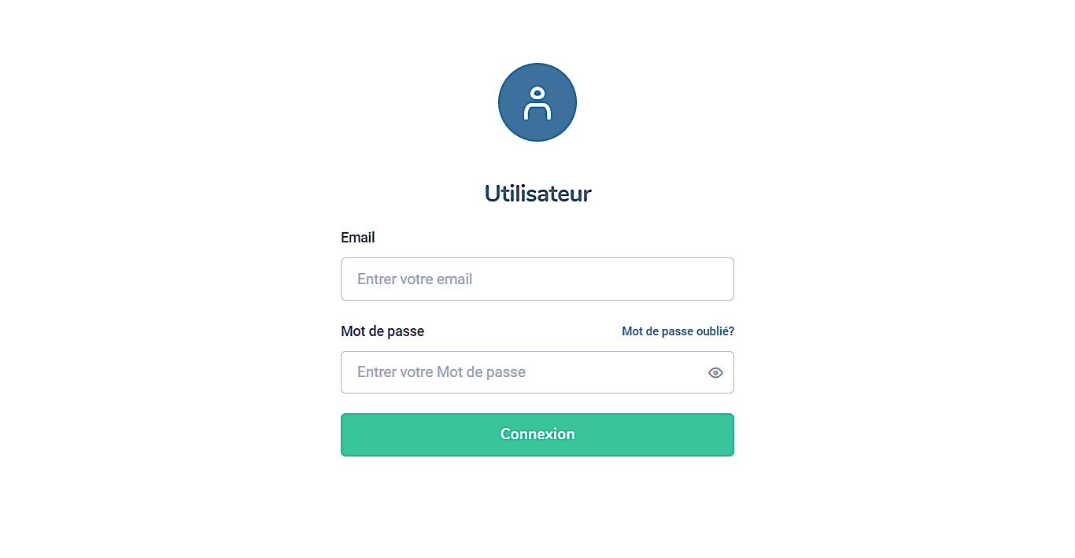

* Pour se connecter à l’application, l’utilisateur doit entrer son email et son mot de passe
* Ensuite appuyer sur le bouton connexion pour se connecter
* Si l’utilisateur a un compte, alors il sera rédigé vers une autre page. Mais dans le cas contraire aucune redirection ne sera effectuée

NB : Seul l’administrateur est habilité à créer de nouveau utilisateur

1. **PAGE D’ACCUEIL**

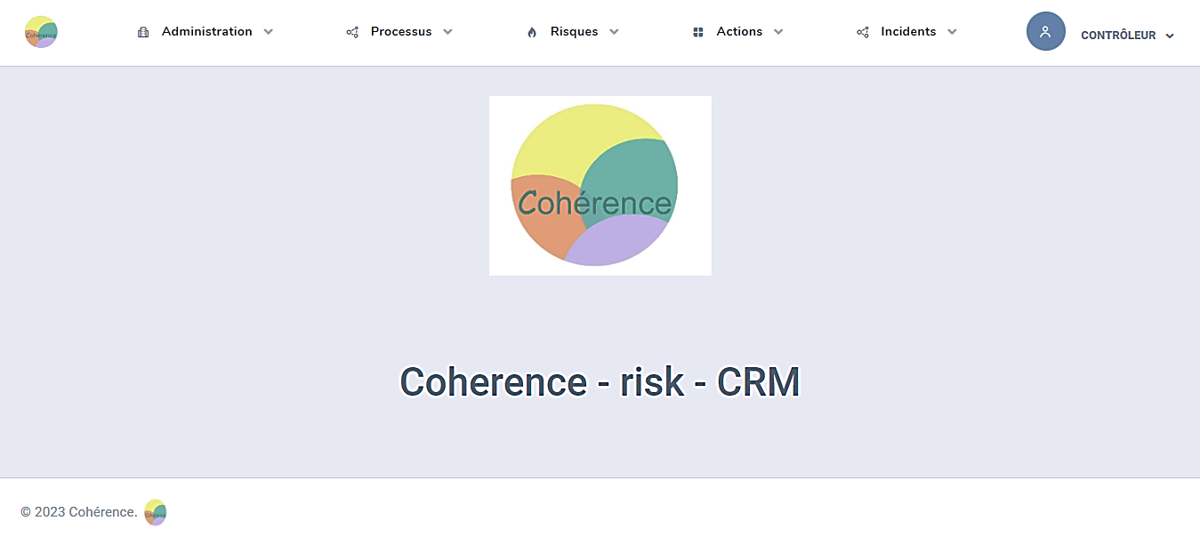

* Après vérification des données de l’utilisateur sur la page de connexion, vous serez redirigée vers cette page
* Cette page vous donne accès aux différentes pages de l’application en fonction des autorisations de l’utilisateur connecté

1. **MENU**

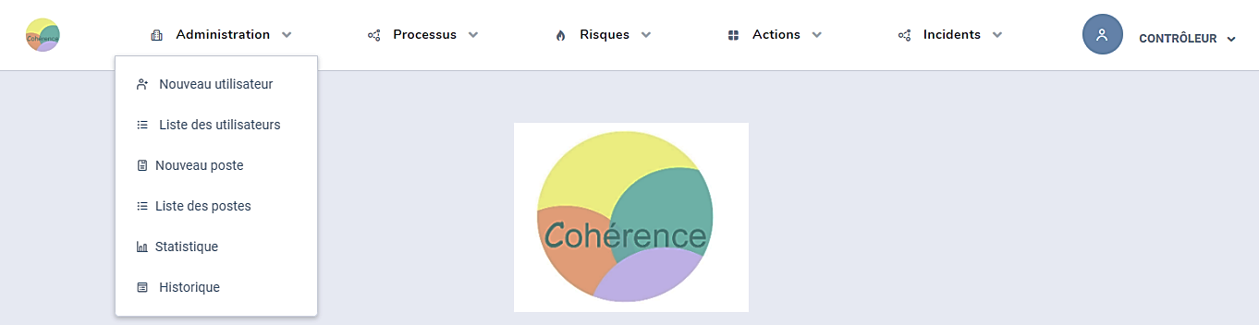

**1**

**2**

1. Menu principal

* Ce menu a été conçu pour vous offrir un accès facile a toutes les fonctionnalités de l’application

1. Sous-menu

* Ce sous-menu complète le menu principal en offrant un accès plus détaillé aux fonctionnalités spécifiques

1. **LES UTILISATEURS**
2. Nouveaux utilisateurs



* Accès à la page d’enregistrement des nouveaux utilisateurs

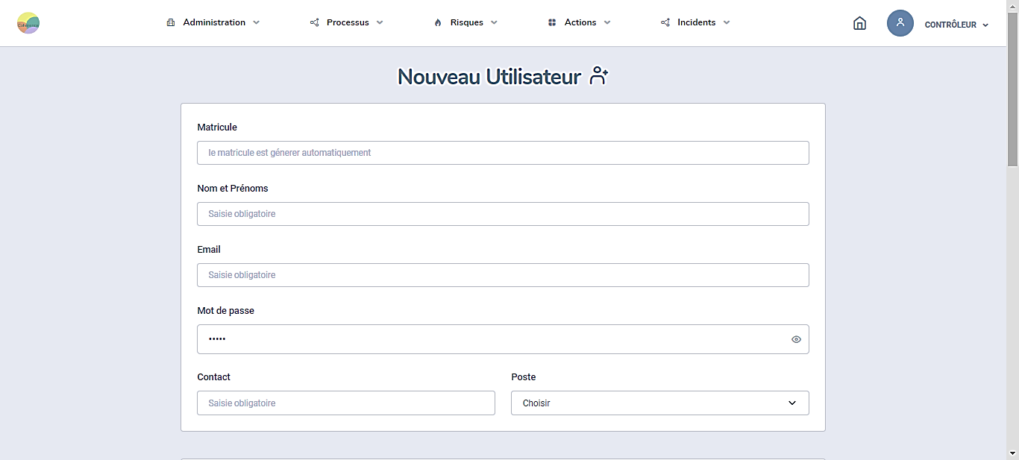

* Remplissez les champs de base tels que : Nom et Prénoms, Email, Contact et Poste
* Le mot de passe par défaut est : 12345
* Le matricule est généré automatiquement

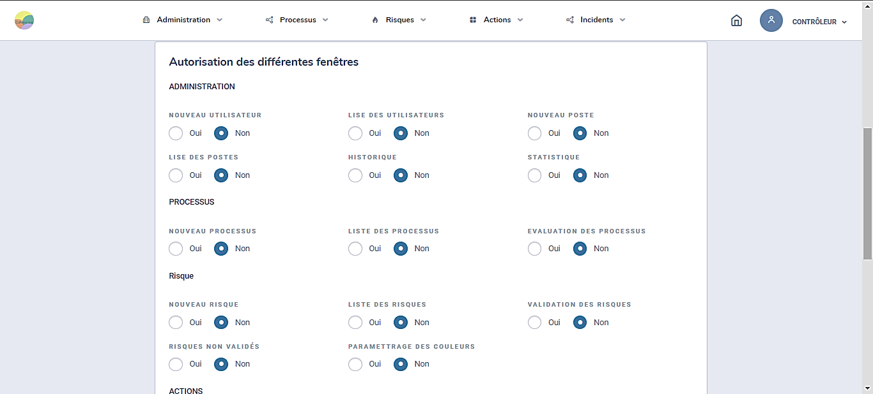

* Choix des différentes pages aux quelles l’utilisateur aura accès

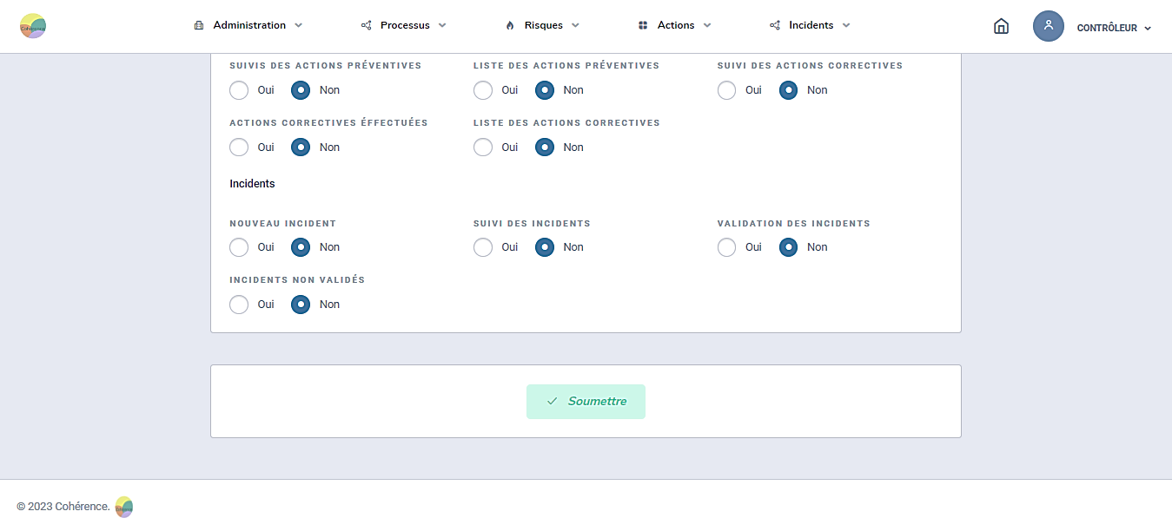

* Apres avoir renseigner tous les champs et définir les différents accès aux pages, lorsque vous appuyez sur le bouton soumettre, après vérification un email est envoyé à l’utilisateur en question, afin de lui transmettre ces coordonnes d’accès a l’application

1. Liste des utilisateurs



* Accès à la page liste des utilisateurs

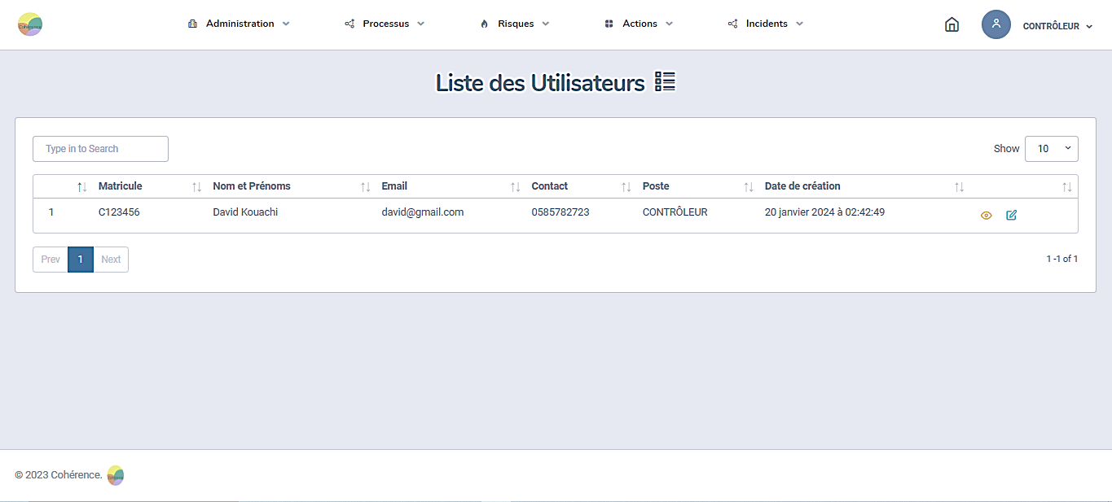

* Accès aux informations essentielles des différents utilisateurs des l’application



**2**

**1**

1. Bouton Voir Plus :

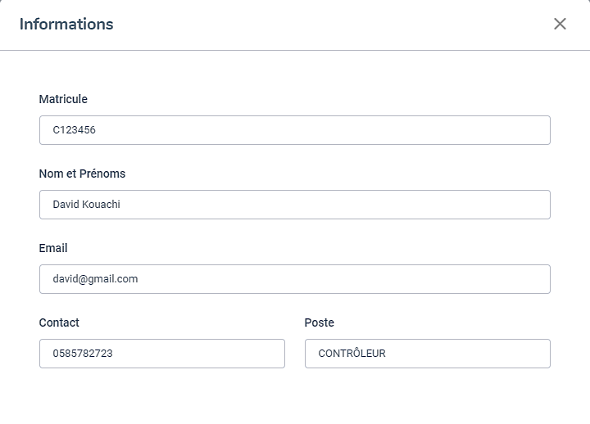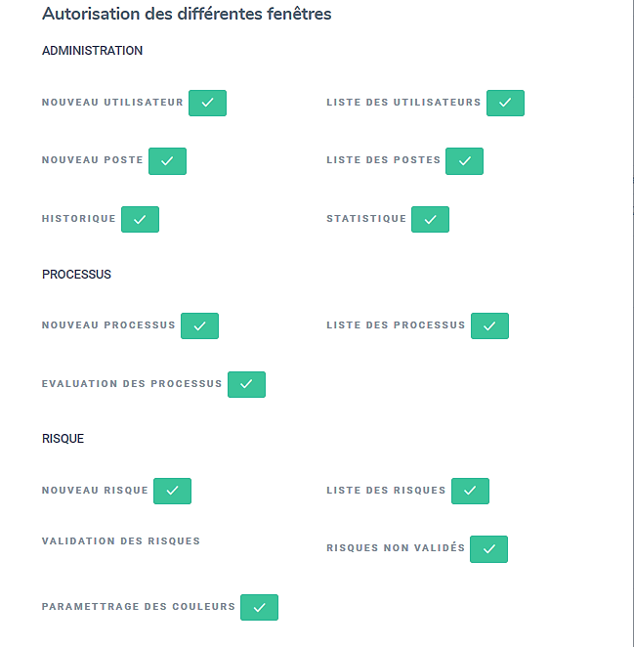

* Ce bouton vous permet d’avoir des informations bien détaillés sur chaque utilisateur

1. Bouton mise à jour :

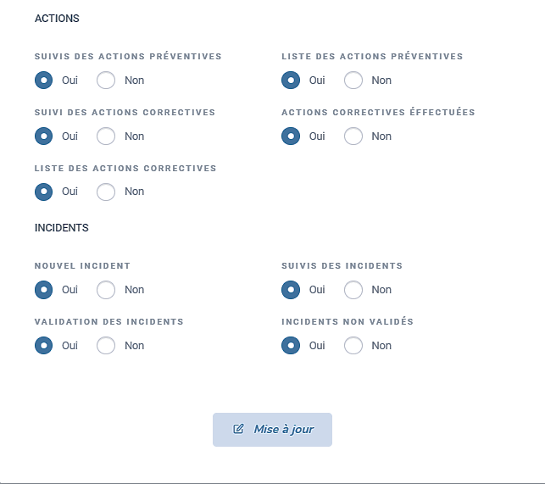

* Ce bouton vous permet d’apporter des modifications sur les informations de chaque utilisateur
* Appuyer sur le bouton Mise à jour pour valider les modifications apportées

1. **LES POSTES**
2. Nouveaux postes



* Accès au formulaire d’enregistrement des nouveaux postes

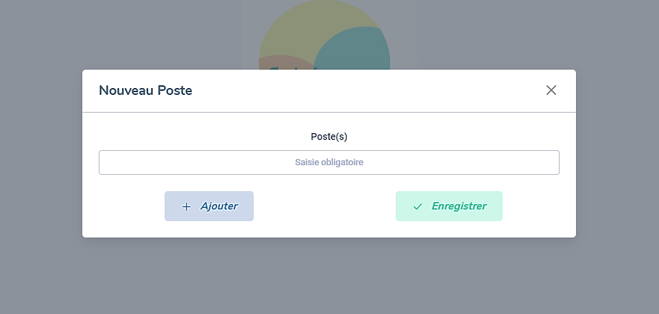

**2**

**1**

1. Bouton Ajouter :

* Ce bouton permet d’ajouter une nouvelle zone de saisie

NB : l’on peut enregistrer plusieurs postes à la fois

1. Bouton Enregistrer :

* Ce bouton permet d’enregistrer tous les postes définir dans le formulaire

1. Liste des postes



* Accès a la liste des postes

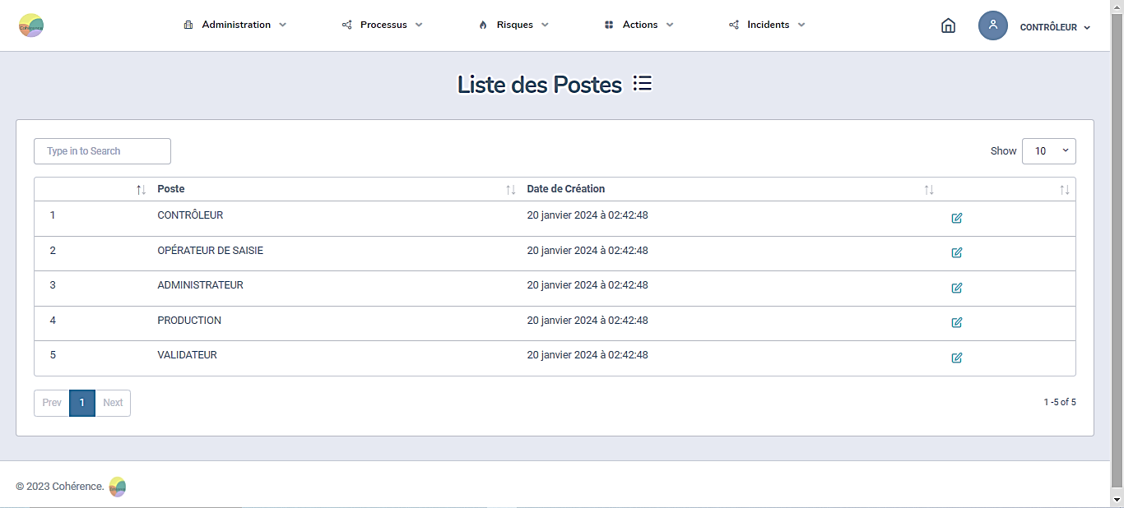

* Informations bien détaillées du poste tels que : le nom du poste, la date et l’heure d’enregistrement



* Ce bouton permet d’effectuer des modifications sur le nom de chaque poste

1. **LES PROCESSUS**
2. Nouveau Processus

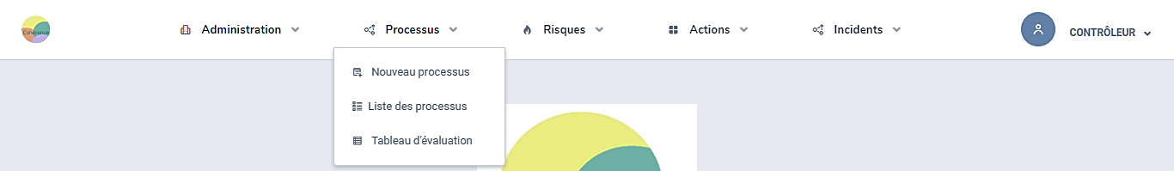

* Accès au formulaire d’enregistrement d’un nouveau processus

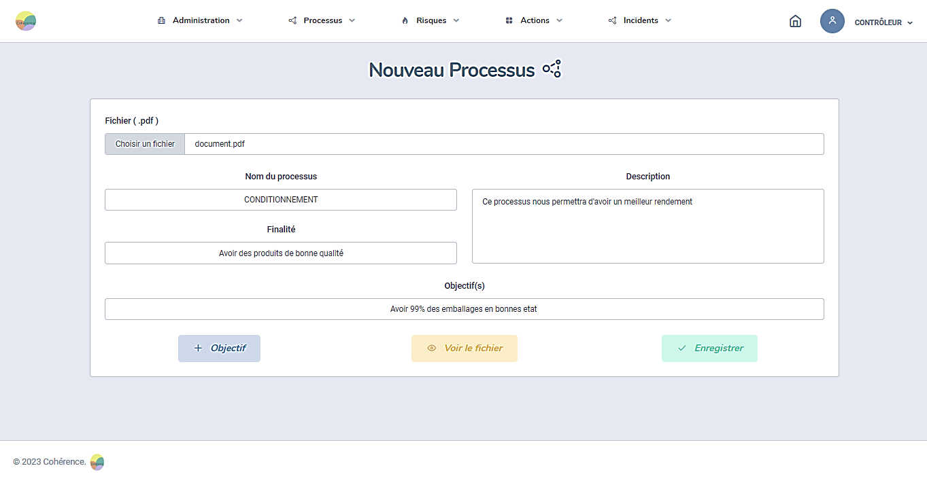

**4**

**3**

**2**

**1**

1. Choix du fichier PDF :

* Ce bouton permet de sélectionner un fichier PDF

1. Bouton Ajouter Objectif :

* Ce bouton permet d’ajouter une nouvelle zone de saisie pour les objectifs

1. Bouton Afficher le fichier PDF :

* Ce bouton permet de visualiser le fichier PDF sélectionner

1. Bouton Enregistrer :

* Ce bouton permet d’enregistrer le formulaire après avoir remplir tous les champs

1. Liste des processus



* Accès a la liste des processus

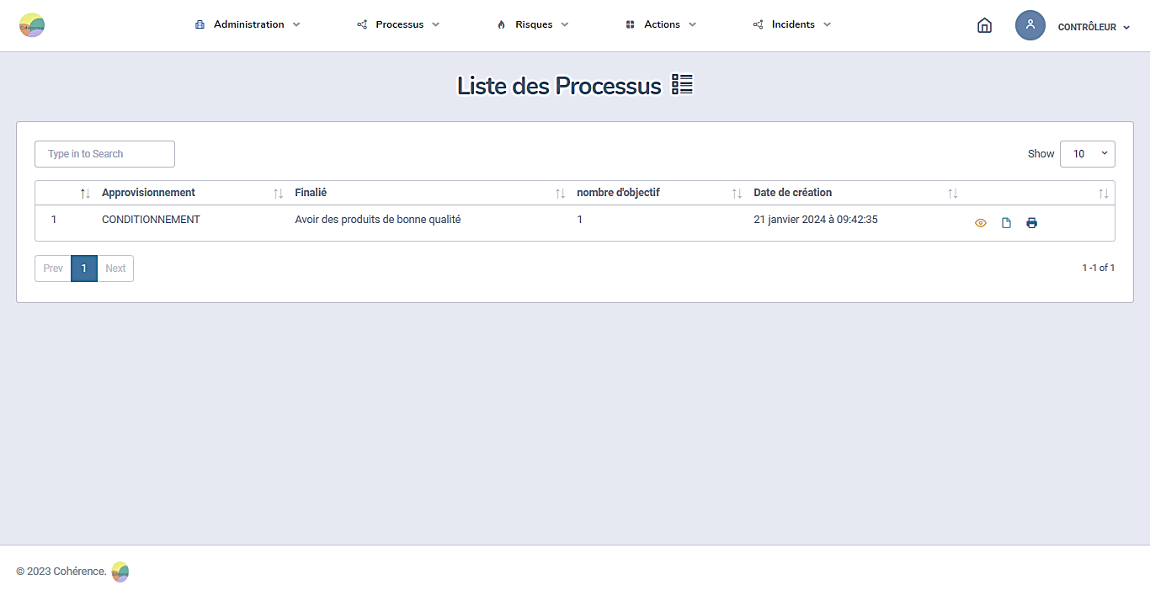

* Cette page contient des informations essentielles de chaque processus enregistrer



**3**

**2**

**1**

1. Bouton Voir Plus :

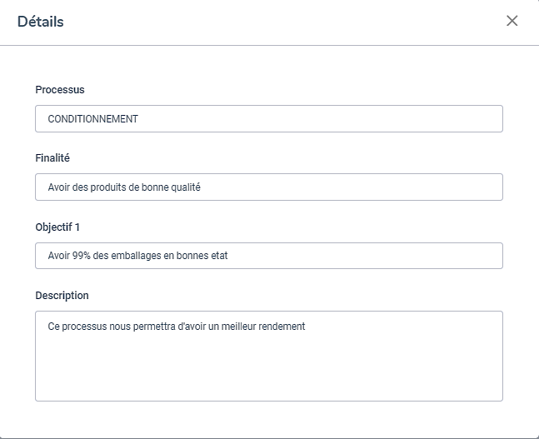

* Ce bouton permet d’avoir des informations bien détailles de chaque processus

1. Voir le fichier :

* Ce bouton permet de voir le fichier PDF enregistrer pour le processus sélectionner

1. Bouton Imprimer :

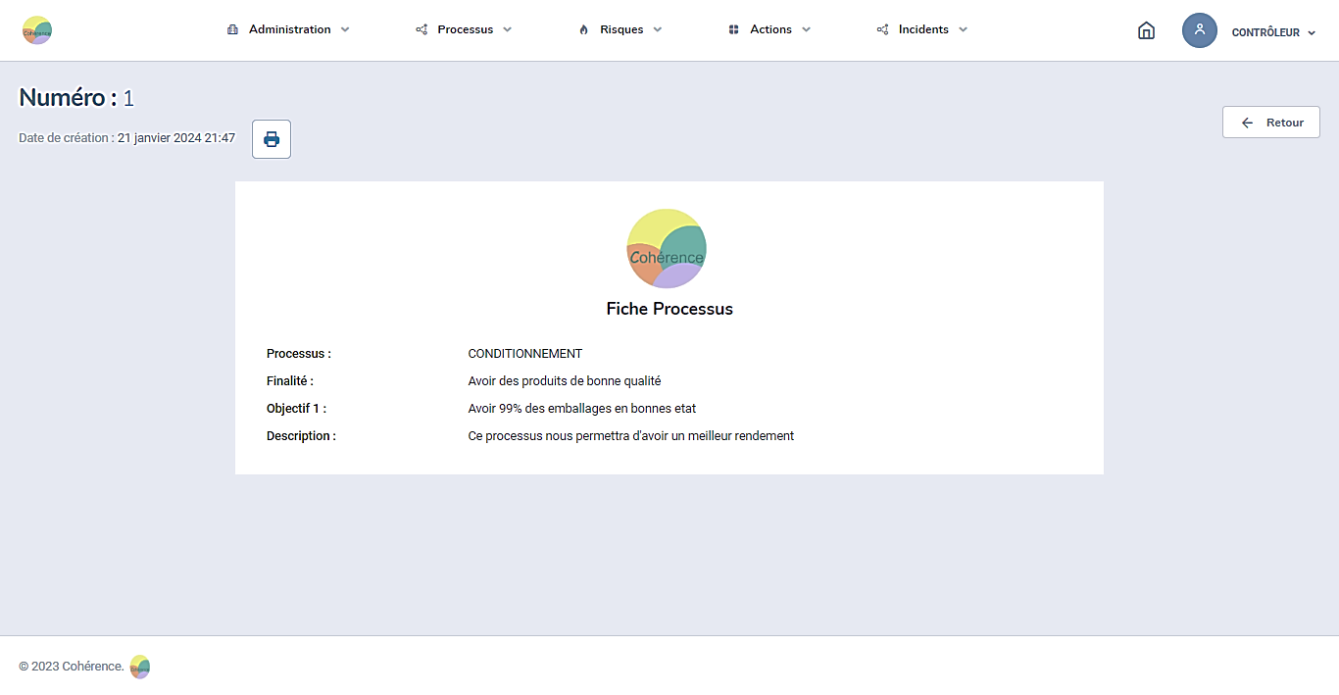

1. Evaluation des processus

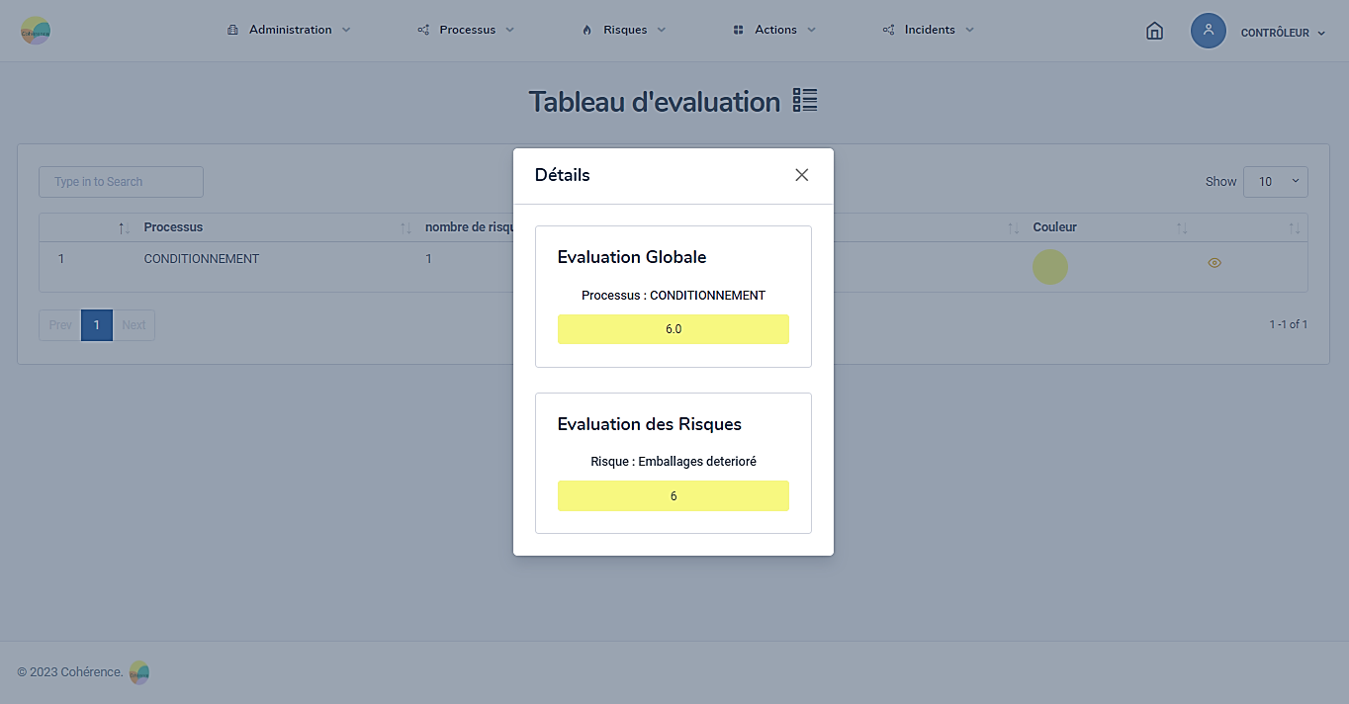

* L’évaluation d’un processus dépend de la moyenne entre les différents risques liées au processus

1. **LES RISQUES**
2. Paramétrage des couleurs et intervalles

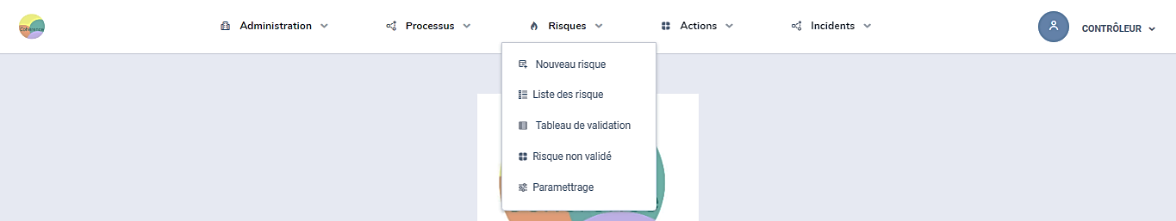

* Accès a la page de paramétrage des couleurs et intervalles

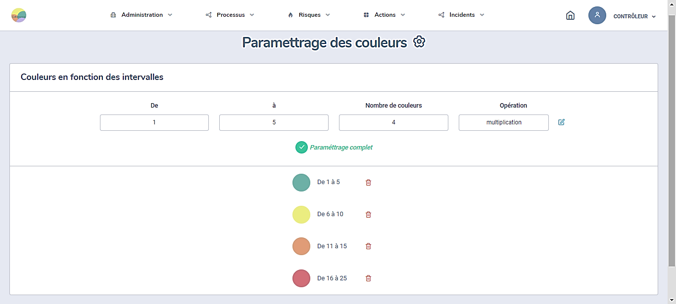

**1**

**2**

1. Paramétrage de base :

* Le nombre de départ par défaut pour initialiser les séquences de couleurs est 1
* Le nombre de fin détermine le nombre final de la séquence de couleur
* Le nombre de couleur par de 2 à 4 et le nombre de couleurs sélectionné est égale aux nombres d’intervalles présent dans l’application
* L’opération sélectionner déterminera le calcul effectué pour obtenir L’évaluation (Exemple : opération = addition, => Nombre de départ + Nombre de fin)

1. Intervalles :

* Le nombre total d’intervalles est égale aux nombres de couleurs saisie
* Il existe quatre (04) couleurs de base : Vert, Jaune, Orange, Rouge
* Chaque intervalle correspond à une couleur précise
* Si tous les intervalles définit ne sont pas cohérent alors le paramétrage sera incomplet
* Si le paramétrage des couleurs est incomplet, vous n’aurez pas accès a certaines pages de l’application

1. Nouveau risque



* Accès au formulaire d’enregistrement d’un risque

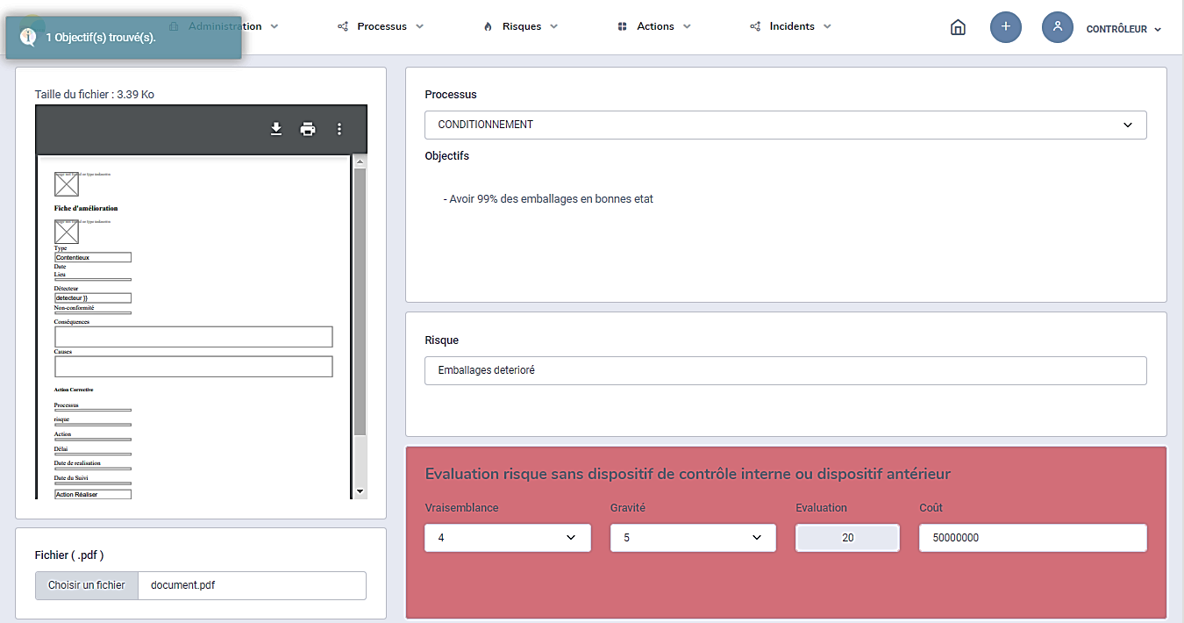

* Remplissez les différents champs présents dans le formulaire : Processus, Risque, Vraisemblance, Gravité, Evaluation, Coût et choisir un fichier PDF si nécessaire.
* Lorsque vous sélectionner un processus, automatiquement tous les objectifs liés à celui-ci seront affichés juste en dessous
* Le fichier PDF (facultatif) sélectionner sera affiché pour avoir un aperçu
* La limite des nombres présents dans les champs Vraisemblance et gravité est égal au nombre final du paramètre de base configurer
* L’évaluation est le résultat du calcul effectué entre la Vraisemblance et gravité. Ce calcul dépend de l’opération sélectionner dans la configuration du paramètre de base
* La couleur de l’arrière-plan de l’évaluation du risque sans dispositif de contrôle correspond à la couleur de l’intervalle aux quel l’évaluation appartient

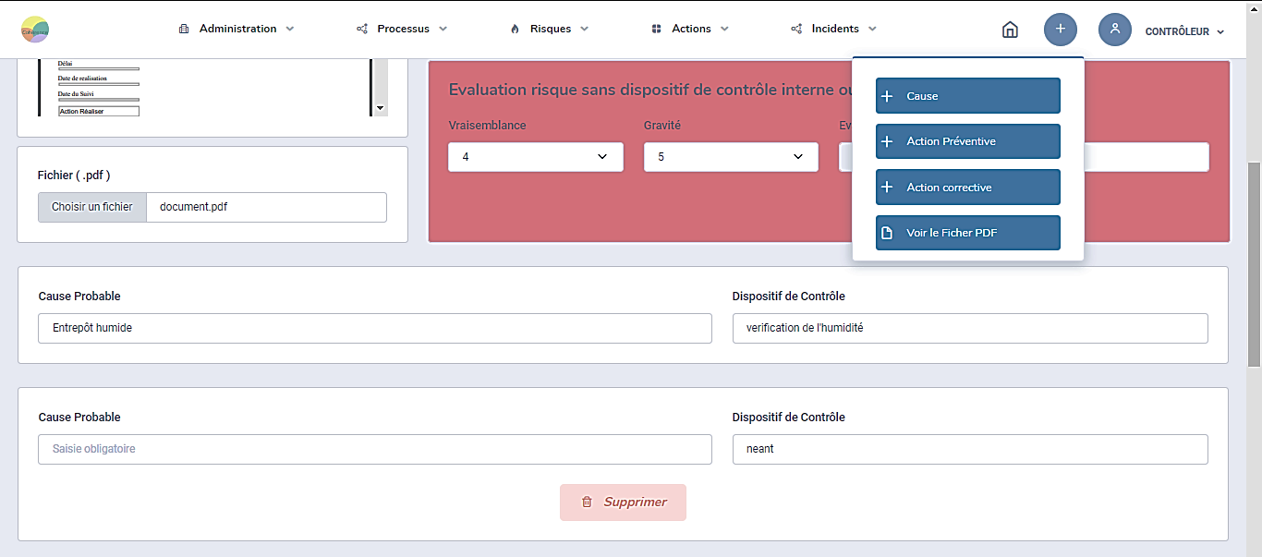

* Remplir les zones de saisie Cause probable et dispositif de contrôle
* Pour ajouter une nouvelle zone de saisie du champ cause probable et dispositif de contrôle, vous appuyez sur le bouton plus en haut a droite, en suite appuyer sur le bouton cause

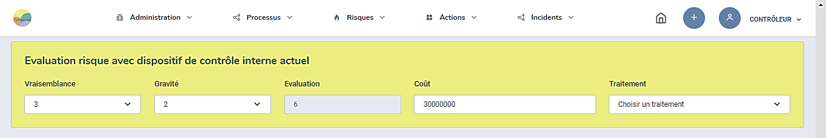

* Remplissez les différents champs : Vraisemblance, Gravité, Evaluation, Coût et traitement.
* La couleur de l’arrière-plan de l’évaluation du risque sans dispositif de contrôle correspond à la couleur de l’intervalle aux quel l’évaluation appartient
* Il existe quatre (04) type de traitement tels que : Accepter le risque, partager le risque, éliminer le risque et accepter le risque

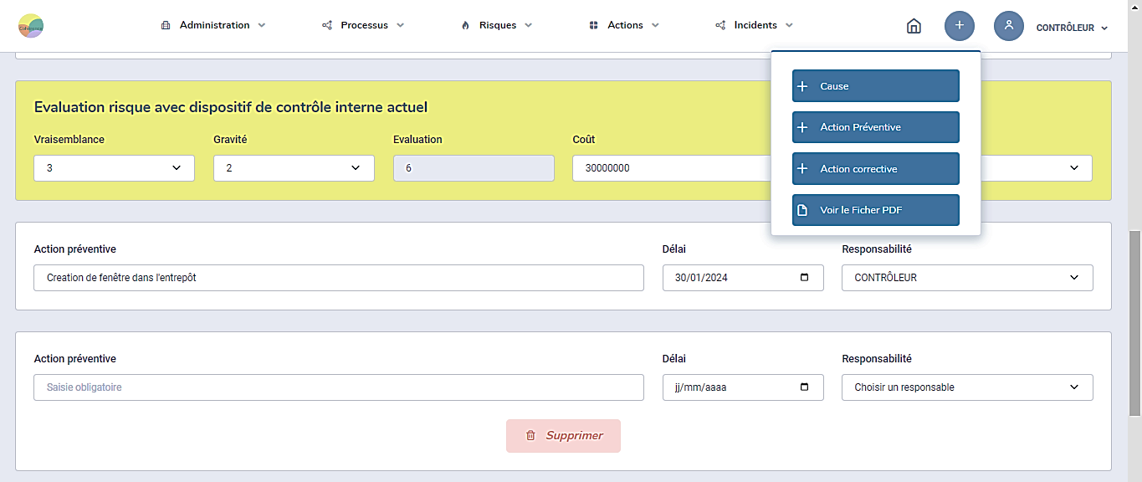

* Remplir les zones de saisie Action préventive, le délai et responsabilité
* Pour ajouter une nouvelle zone de saisie du champ Action préventive, le délai et responsabilité, vous appuyez sur le bouton plus en haut à droite, en suite appuyer sur le bouton Action préventive

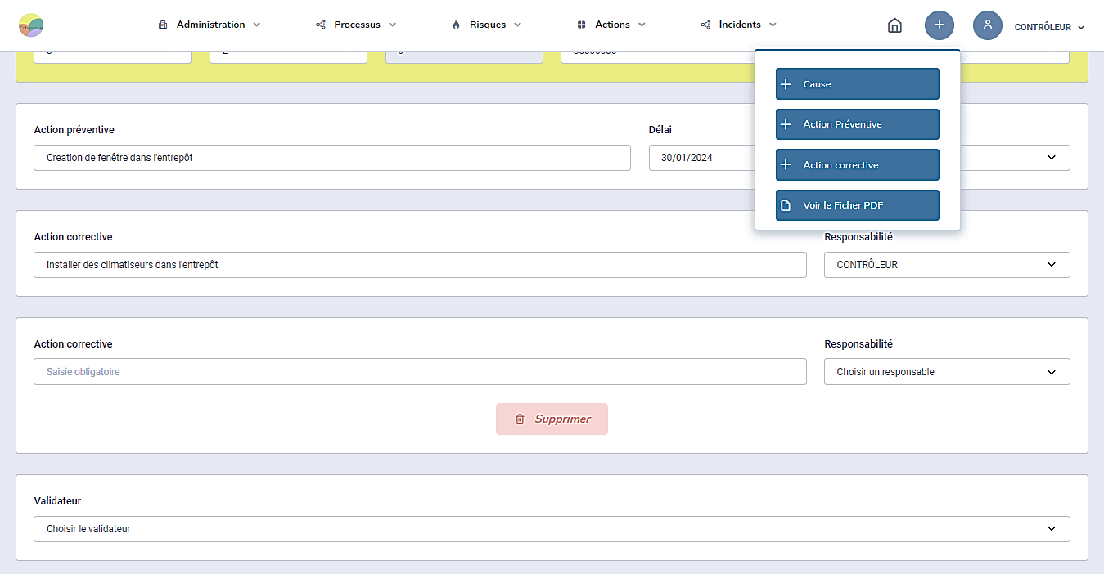

* Remplir les zones de saisie Action corrective et responsabilité
* Pour ajouter une nouvelle zone de saisie du champ Action corrective et responsabilité, vous appuyez sur le bouton plus en haut à droite, en suite appuyer sur le bouton Action corrective
* Choisir le validateur de la fiche

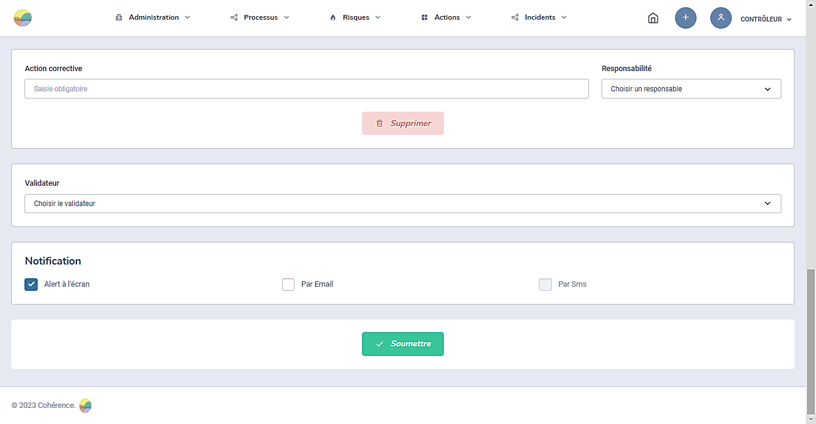

* Par défaut la case ‘Alert a l’écran‘ est cocher, si vous cocher la case ‘Par email’, alors un email est envoyé au validateur de la fiche, au responsable des actions corrective et préventive, de même pour la case ‘Par sms’
* Ensuite si, tous les champs sont bien renseignés, appuyer le bouton soumettre la suite de la vérification

1. Validation des risques



* Accès au tableau de validation des risques

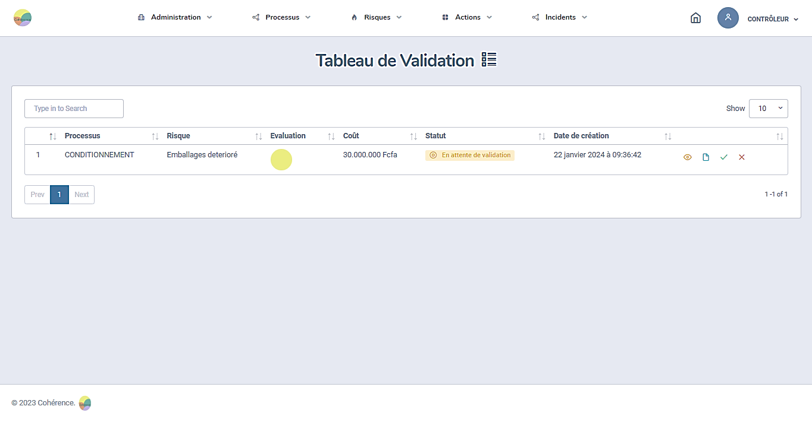

* Ce tableau présente des informations essentielles sur chaque risque qui n’ont pas encore été validé



**4**

**3**

**2**

**1**

1. Bouton Voir Plus :

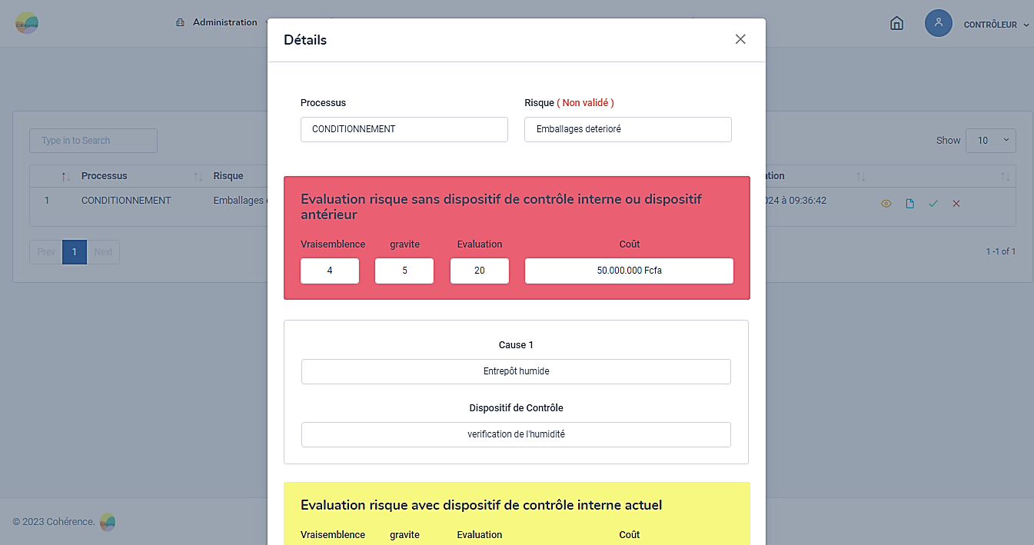

* Informations bien détaillées en fonction du risque sélectionné

1. Bouton Voir Fichier :

* Ce bouton permet de visualiser le fichier PDF enregistrer pour le risque sélectionné

1. Bouton Validation :

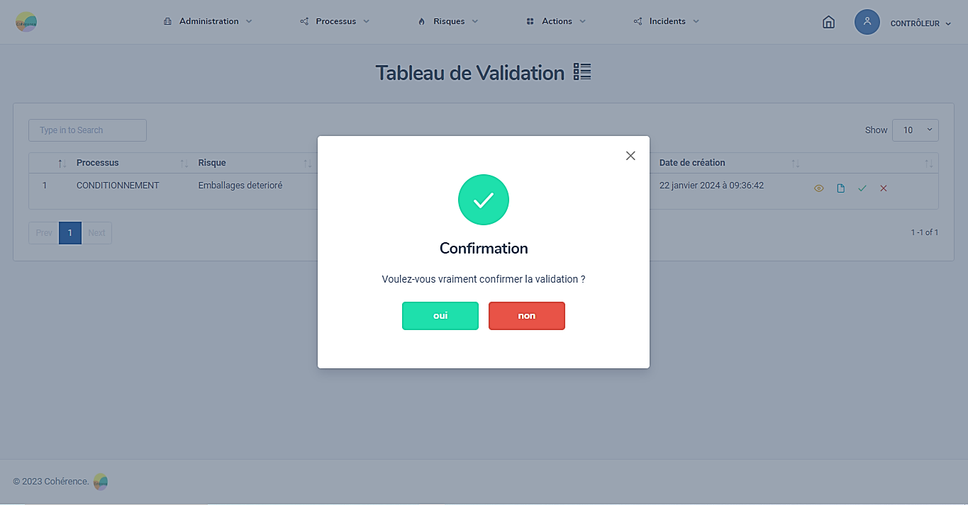

* Ce bouton ouvre une petite fenêtre, pour confirmation de la validation de la fiche risque sélectionné
* Apres avoir validé la fiche, une alerte est envoyée à tous les responsables des actions préventives présente dans la fiche (Alert à l’écran et Email)

NB : cette action est irréversible

1. Bouton Rejet :

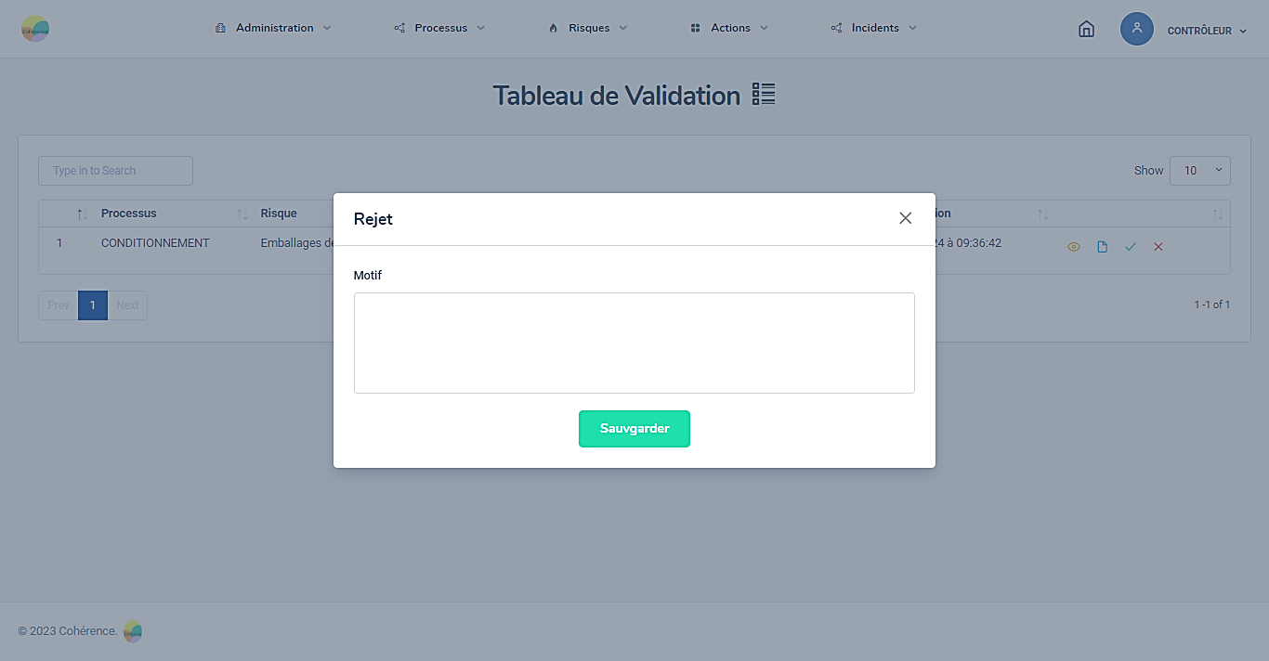

* Apres vérification, vous avez la possibilité de rejet la fiche risque en saisissant le Motif, afin d’apporter plus de détaille à la modification

1. Traitement des risques non validés



* Accès a la liste des risques non validés

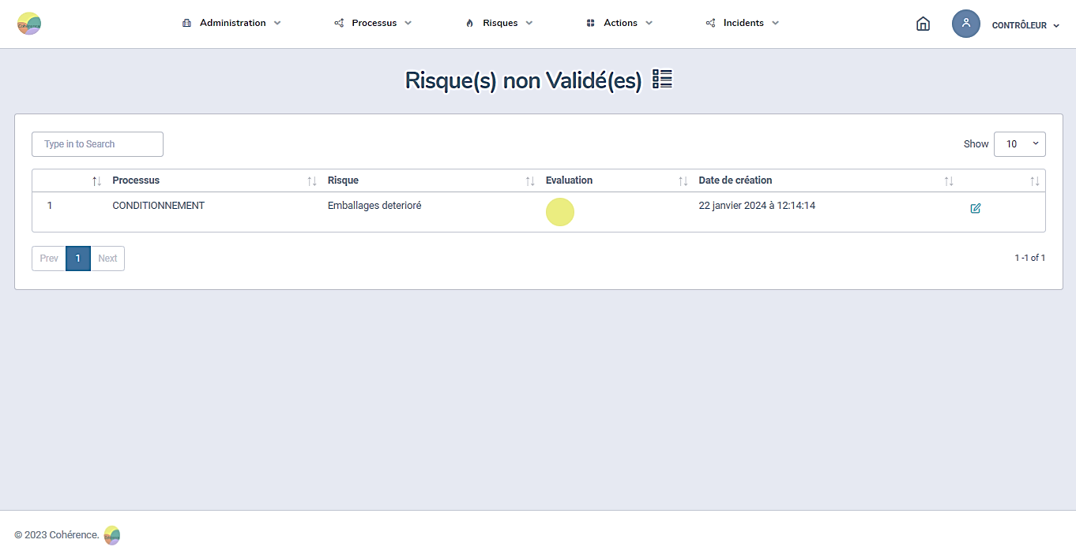

* Liste des risque non validés
* Pour apporter des modifications sur une fiche risque, appuyer sur le bouton a droite

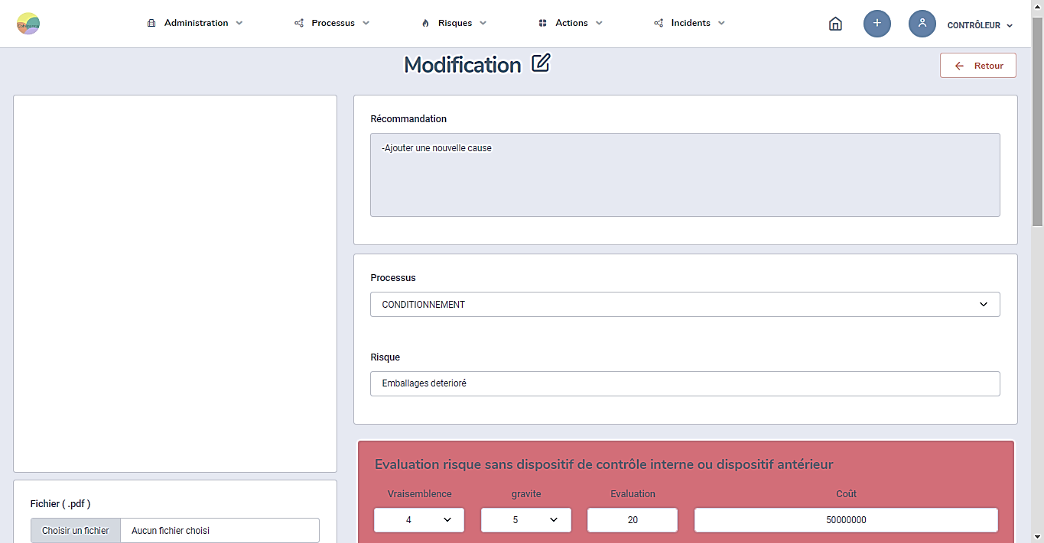

* Fiche risque avec toutes les informations détaillées
* Effectuée les modifications requises en fonction du motif énuméré

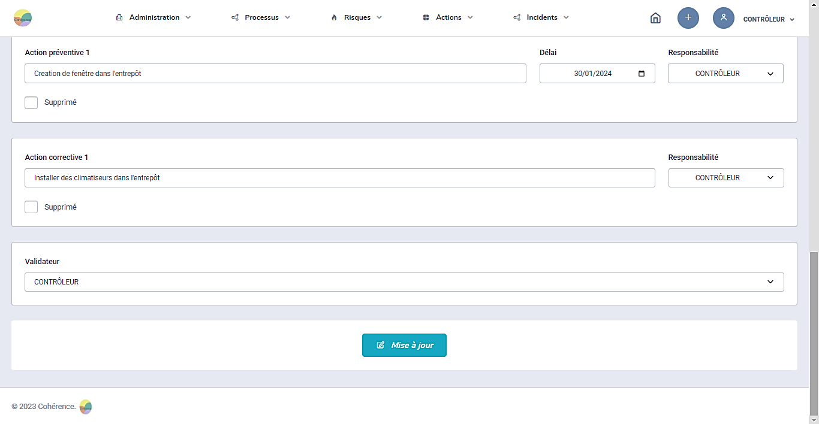

* Apres avoir effectuée les différentes modifications, appuyer sur le bouton mise à jour afin de valider les modifications

1. Liste des risques

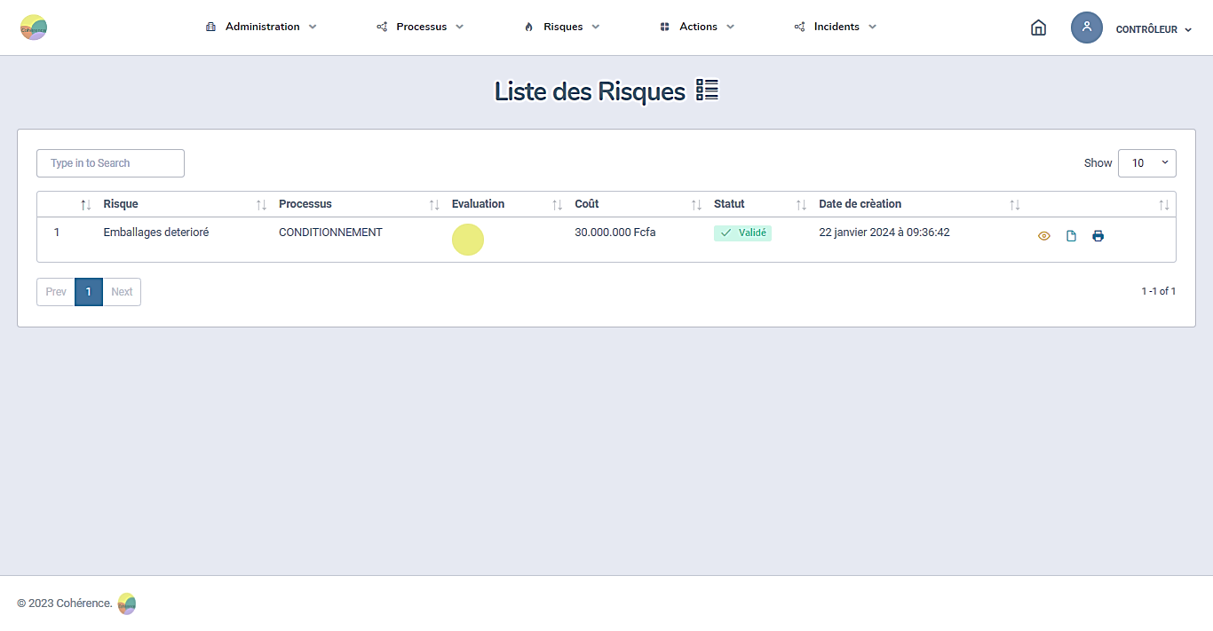

* Liste des différentes fiche risque, peu importe le statut
* Pour imprimer une fiche risque, appuyer sur le dernier bouton à droite

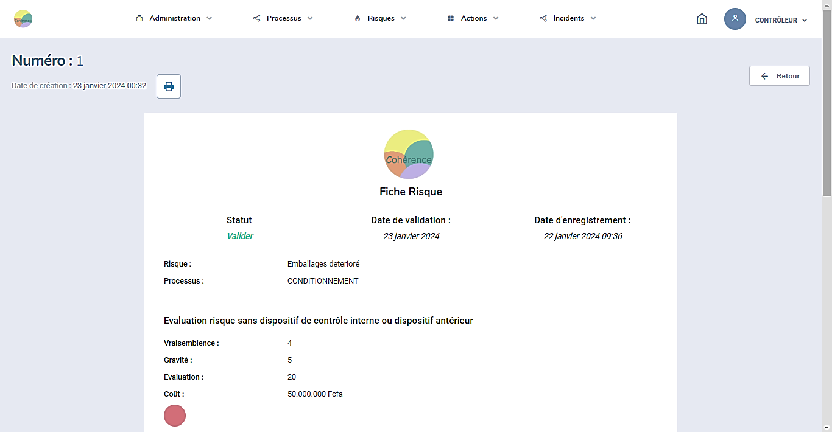

* Fiche risque à imprimer

1. Les statuts

En attente de validation : La fiche risque n’a pas encore été validé ou rejeté

Non valider : La fiche risque a été rejeté

Mise à jour détecter : La fiche risque a été modifier

Validé : La fiche risque est validé

1. **LES ACTIONS**
2. Action préventive

* Suivi des actions préventives

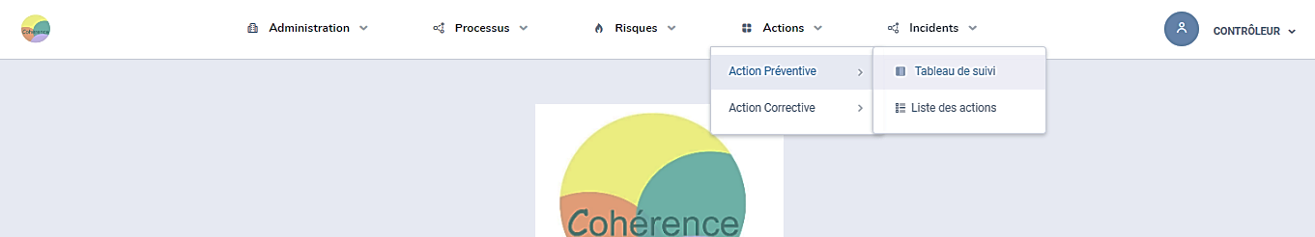

* Accès a la liste de suivi actions préventive (non-effectuée)

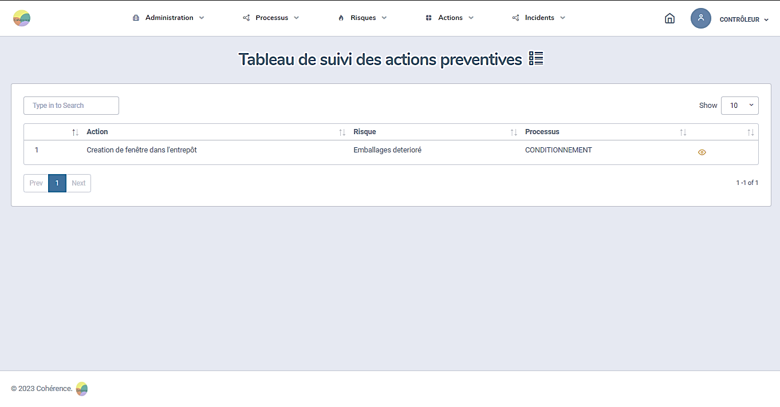

* Pour faire le suivi de chaque action préventive, appuyer sur le bouton a droite

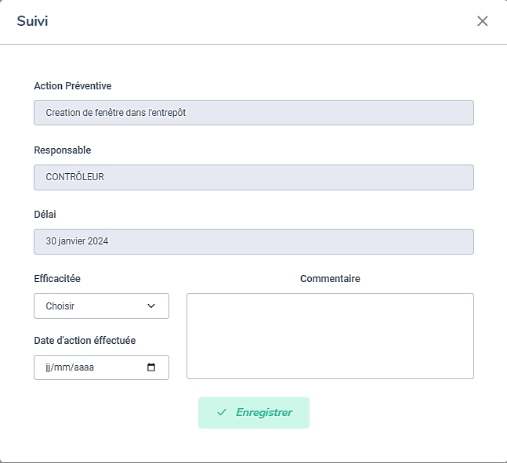

* Remplissez les zones de saisie du formulaire (Efficacité, date d’action effectuée et commentaire)
* La date a laquelle l’action a été réalisé ne doit pas être inferieur a la date de validation de ladite fiche
* Ensuite appuyer sur le bouton enregistrer pour valider le suivi
* Liste des actions préventives



* Accès a la liste des actions préventives

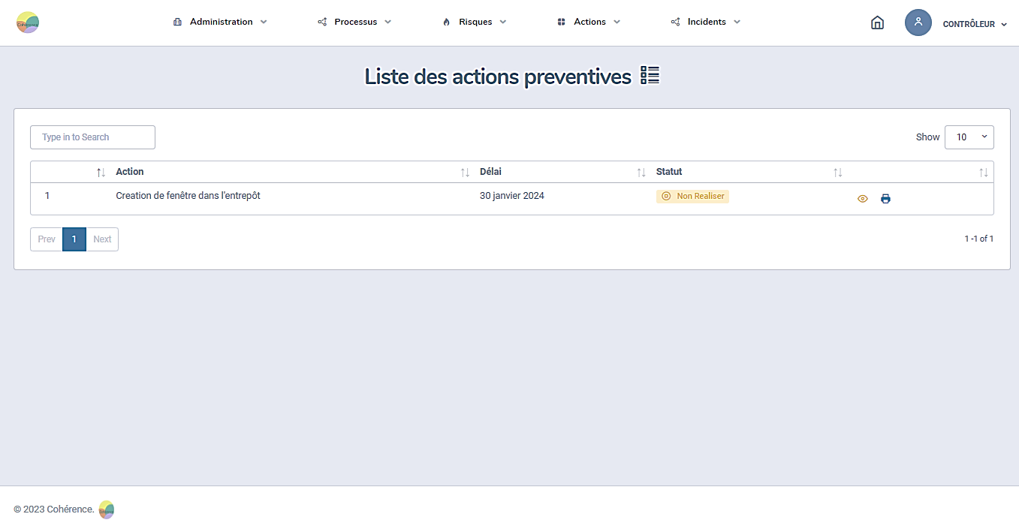

* Liste des actions préventives, peu importe le statut
* Pour imprimer une fiche d’action préventive, appuyer sur le bouton à droite

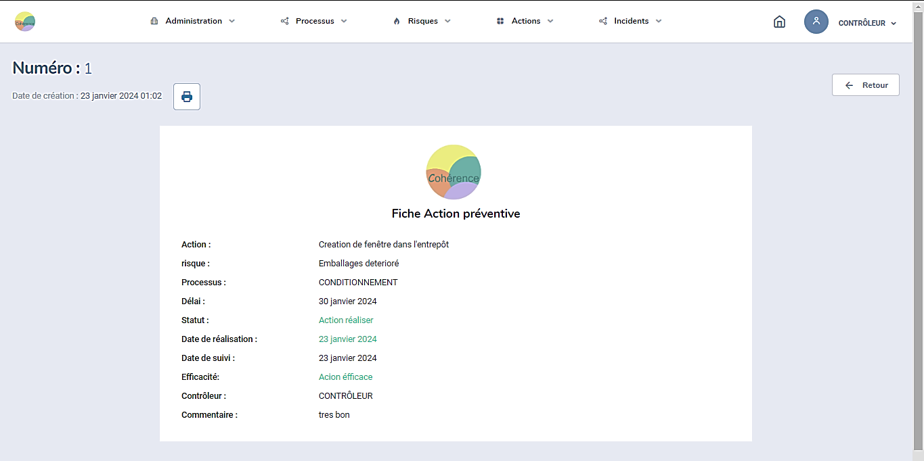

* Aperçu de la fiche action préventive à imprimer

1. Action corrective

* Suivi des actions correctives

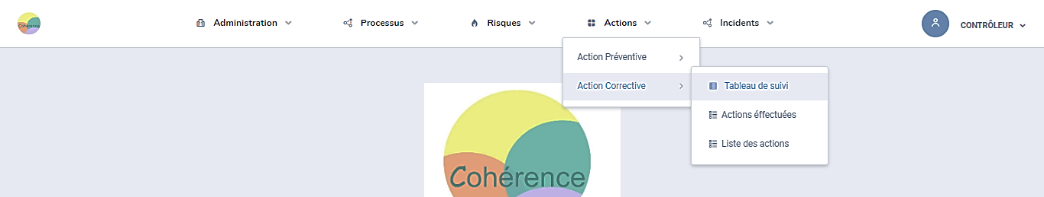

* Accès a la liste du suivi des actions correctives
* Actions correctives effectuées



* Accès a la liste des actions correctives effectuée
* Liste des actions correctives



* Accès a la liste de toutes les actions correctives

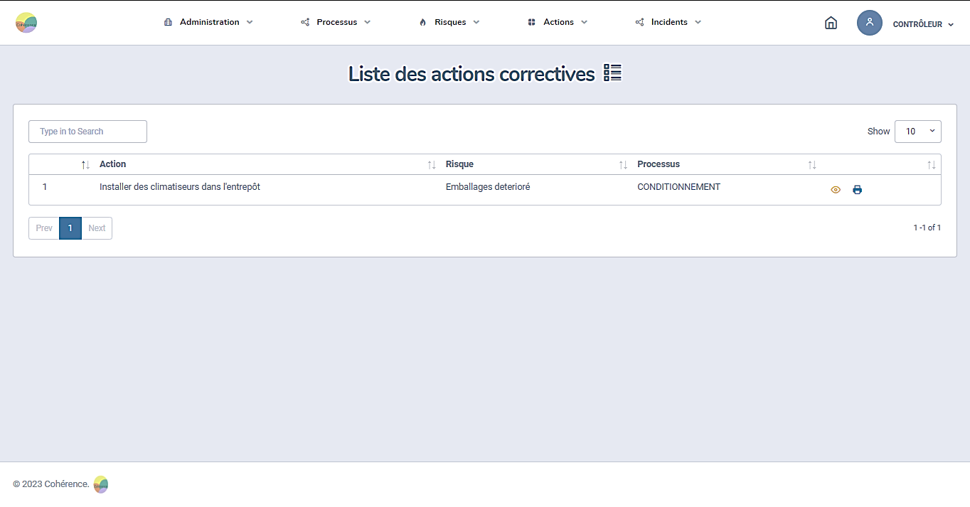

11

* Pour imprimer une fiche, appuyer sur le bouton à droite

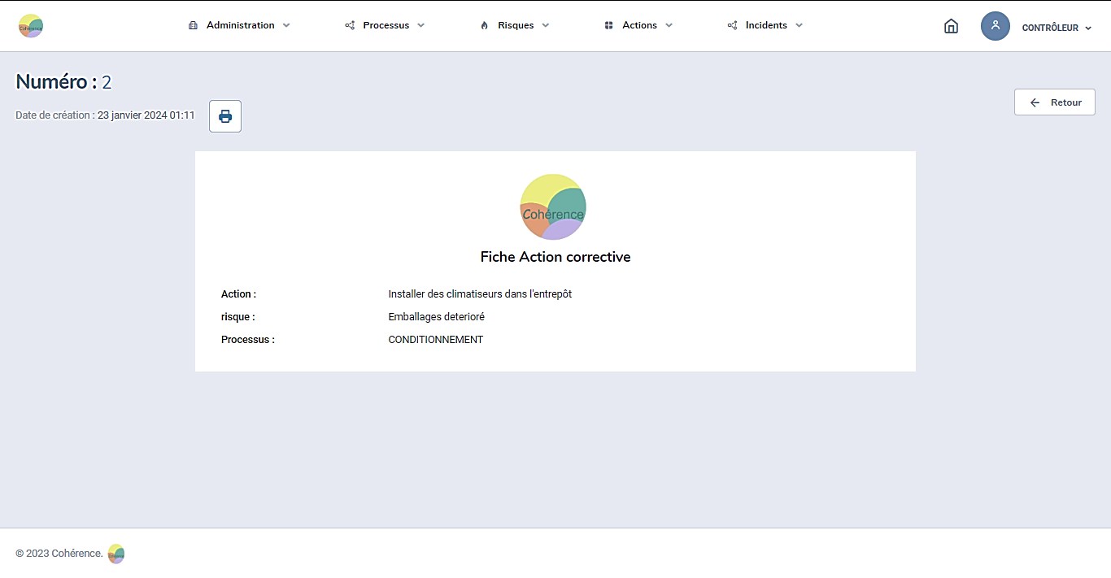

* Aperçu de la fiche action corrective à imprimer

1. Les statuts

Non réaliser : Suivi non effectuée

Réaliser : Suivi effectuée

Réaliser hors délai : Suivi effectuée hors du délai définir

Réaliser dans le délai : Suivi effectuée dans le délai défini

1. **LES INCIDENTS**
2. Fiche d’incident

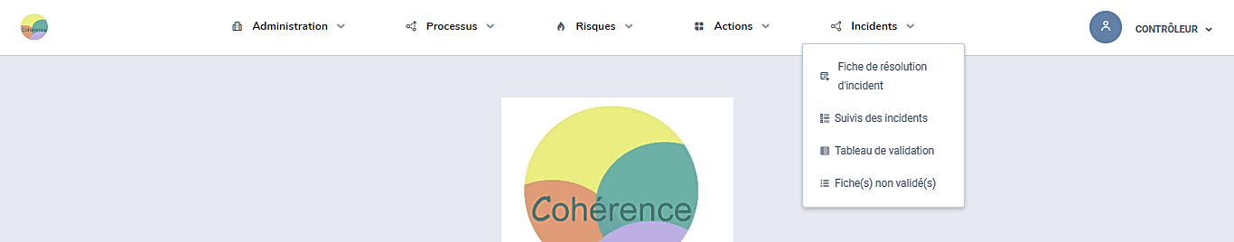

1. Validation de la fiche d’incident



1. Suivi de la fiche d’incident



1. Traitement des incidents non validés

